

ADVIES DIENST RUIMTE/TD INZAKE DE TE NEMEN VERKEERSMAATREGELEN
T.G.V. EEN BUURTFEEST HEYERSTRAAT
OP ZATERDAG 03 SEPTEMBER EN ZONDAG 04 SEPTEMBER 2022
EEN DEEL VAN DE HEYERSTRAAT (nrs.1-12) AF TE SLUITEN

Aanvrager: Buurtvereniging Heyerstraat
Creemers Tony
Heyerstraat 9 3640 KINROOI
Tel. 0498/925921
- ACTIVITEIT
Buurtfeest Heyerstraat
2. DATUM EN UUR
Zaterdag 03 september vanaf 14u00 tot zondag 04 september 2022 om 23u59

- VERKEERSMAATREGELEN & TE PLAATSEN SIGNALISATIE
Afsluiting Heyerstraat:
- Plaatsen van hek met bord C3 en omleiding: Truyenstraat/Heyerstraat en Klein Hoefstraat/Heyerstraat
- Plaatsen omleidingsborden kruispunt Truyenstraat/Kleinestraat, Kleinestraat/Klein Hoefstraat in beide richtingen
- Bij het vallen van de duisternis dienen de hekken verlicht te zijn
- Een doorgang van minstens 4 meter moet onmiddellijk kunnen worden vrijgemaakt om, in geval van noodsituaties, de prioritaire voertuigen die bepaald zijn in artikel 37 van het Verkeersreglement, een vlotte doorgang te verlenen.

4. Leveren en plaatsen van de signalisatie

De T.D. zal de nodige verkeerssignalisatie ter plekke leveren.
De door de T.D. geleverde borden moeten door de inrichters geplaatst worden vlak voor de aanvang van de festiviteiten en moeten onmiddellijk erna worden verwijderd.

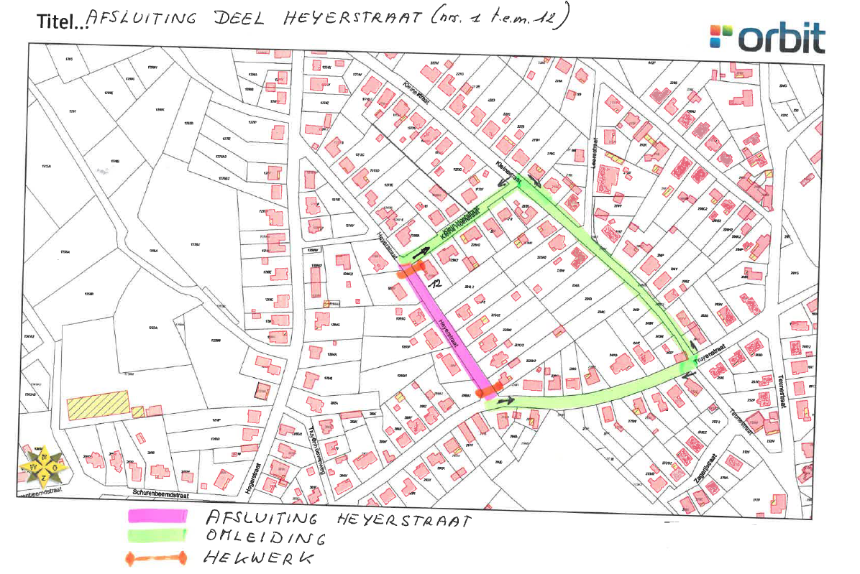

Opgemaakt te Kinrooi op 08/08/2022 - Ruimte/TD/jh

